Справочник по математике
Пояснительная записка

Данное пособие поможет подготовиться к ЕНТ по математике, если осталось мало времени до
экзамена. Вашему вниманию предложены следующие темы:
- Преобразования степенных, иррациональных и логарифмических выражений.
- Иррациональные, показательные и логарифмические уравнения.
- Показательные и логарифмические неравенства.
- Дробно-рациональные неравенства (метод интервалов).
- Функции.

Весь необходимый материал изложен кратко и просто. Все теоретические вопросы сопровождаются разобранными примерными заданиями ЕГЭ по математике. Задания на экзамене будут сформулированы, может быть, иначе, но решаться они будут по подобным алгоритмам и по тем же формулам.

Желаем успешной сдачи экзамена!

Степенные выражения

Определения и свойства степени | Примеры
Определения:  1) a ¹ = а (а $∈$ R)  2) а ^{n} = а ∙ а ∙... a (а $∈$ R, n$∈$ N, n 0) 3) а ⁰=1 (а0, а$∈$R)  4) а ^{-n} = $\frac{1}{а^{n}}$ (а0, а $∈$с R, n $∈$ N)  5) $a^{\frac{m}{n}}$= $\sqrt[n]{a^{m}}$ (n $∈$ N, m $∈$ Q, а >0) | (-1,7в)¹ = -1,7в  (-1,7в)³ = (-1,7в) (-1,7в) (-1,7в) = -4,913  (—1,7 в)⁰=1, если в 0  (—0,25) ⁻³ = $\frac{1}{(−0,\text{25})^{3}}$ = (-4)³ = 64  $0,{\text{25}}^{−\frac{3}{2}}$= $\sqrt{0,{\text{25}}^{−3}}$= $\sqrt{\frac{1}{0,{\text{25}}^{3}}}$ =$\sqrt{\text{64}}$= 8
Свойства: | Примеры
- а^{х} · а^{у} = а^{х+у}  - (а^{х})^{у} = а^{ху}  - а^{х} : а^{у} = а^{х-у}  - а^{х} · b^{х} = (аb)^{х}  - $\sqrt[n]{a^{m}}$= $a^{\frac{m}{n}}$ | m^{1,5} ∙ m⁻² = m^{1,5+(-2)}= m^{-0,5}  l,5^{3х}.1,5 ^{-0,5х}= 1,5^{2,5х}  =(0,25)⁻² = 4² = 16  (5^{х})² = 5^{2х} = (5²)^{х} = 25^{х}  m^{1,5} : m⁻² = m^{1,5-(-2)}= m^{3,5}  l,5^{3х} : 1,5 ^{-0,5х}= 1,5^{3,5х}  3^{2х} · 5^{2х} = (3∙5)^{2х} =15^{2х}  ${\left(\frac{6m}{n}\right)}^{4}⋅{\left(\frac{n}{2m}\right)}^{4}={\left(\frac{6m}{n}⋅\frac{n}{2m}\right)}^{4}$=3⁴=81
Свойства арифметических корней n-степени | Примеры
- Если а0, b≥0. то $\sqrt[n]{\text{ab}}$=$\sqrt[n]{a}$·$\sqrt[n]{b}$ | $$\sqrt[3]{\text{125}⋅8}=\sqrt[3]{\text{125}⋅\sqrt[3]{8}}=5⋅2=\text{10}$$  $$\sqrt[5]{2}⋅\sqrt[5]{\text{16}}=\sqrt[5]{\text{32}}=2$$
2) Если а0, b>0. то $\sqrt[n]{\frac{a}{b}}$=·$\frac{\sqrt[n]{a}}{\sqrt[n]{b}}$ | $\sqrt[5]{\frac{\text{32}}{\text{243}}}$=$\frac{\sqrt[5]{\text{32}}}{\sqrt[5]{\text{243}}}$=$\frac{2}{3}$ $\frac{\sqrt[3]{\text{54}}}{\sqrt[3]{2}}$=$\sqrt[3]{\text{27}}$=3
3) Если а0, n $∈$ N, k $∈$ N, то $\sqrt[n]{\sqrt[m]{a}}$=$\sqrt[\text{nk}]{a}$ | $\sqrt[3]{\sqrt{a}}$-3$\sqrt{\sqrt[3]{a}}$=$\sqrt[6]{a}$-3$\sqrt[6]{a}$=-2$\sqrt[6]{a}$
4) Если а0, n $∈$ N, k $∈$ N, то$\sqrt[n]{a^{k}}$=${\left(\sqrt[n]{a}\right)}^{k}$ | $\sqrt[5]{{\text{32}}^{3}}$=${\left(\sqrt[5]{\text{32}}\right)}^{3}=2^{3}=8$
5) Если а0, n $∈$ N, k $∈$ N, то$\sqrt[n]{a}$=$\left(\sqrt[\text{nk}]{a^{k}}\right)$ | $$\sqrt[\text{15}]{a^{5}}−9\sqrt[\text{12}]{a^{4}}+3\sqrt[9]{a^{3}}=2\sqrt[3]{a}−9\sqrt[3]{a}+3\sqrt[3]{a}=−4\sqrt[3]{a}$$

Преобразования степенных и иррациональных выражений
Пример 1. Вычислите: 4∙${\text{81}}^{\frac{1}{4}}$ + 0,5⁰.
Решение.
Первый способ. Используя определения степени с нулевым и дробным показателями, получаем: 4∙${\text{81}}^{\frac{1}{4}}$ + 0,5⁰ =4·$\sqrt[4]{\text{81}}$ +1 = 4∙3+1= 13.

Второй способ. Используя определения степени с натуральным и нулевым показателями и свойства степеней, получаем: 4∙${\text{81}}^{\frac{1}{4}}$ + 0,5⁰ =4∙${\left(3^{4}\right)}^{\frac{1}{4}}$+1= 4∙$3^{4⋅\frac{1}{4}}$ + 1 = 4∙3+1= 13

Ответ 13.

Пример 2. Найдите значение выражения $\sqrt[3]{\text{81}}−\sqrt{\text{49}}⋅\sqrt[3]{\text{24}}$.
Решение. Учитывая, что 81 = 27·3, а 24 = 8·3, и используя формулу $\sqrt[n]{\text{ab}}$=$\sqrt[n]{a}$·$\sqrt[n]{b}$, получим: $\sqrt[3]{\text{81}}−\sqrt{\text{49}}⋅\sqrt[3]{\text{24}}$=$\sqrt[3]{\text{27}}⋅\sqrt[3]{3}−7⋅\sqrt[3]{8}⋅\sqrt[3]{3}$= 3$\sqrt[3]{3}−7⋅2⋅\sqrt[3]{3}$=3$\sqrt[3]{3}−\text{14}⋅\sqrt[3]{3}$=$−\text{11}\sqrt[3]{3}$
Ответ: $−\text{11}\sqrt[3]{3}$.

Пример 3. Упростите выражение $\sqrt{\text{125}}⋅\sqrt[5]{\text{32}}−5^{\frac{1}{2}}$.
Решение. $\sqrt{\text{125}}⋅\sqrt[5]{\text{32}}−5^{\frac{1}{2}}$= $\sqrt{\text{25}⋅\sqrt[5]{\text{32}}}−5^{\frac{1}{2}}$=$5\sqrt{5}⋅\sqrt[5]{\text{32}}−\sqrt{5}$=$5\sqrt{5}⋅2−\sqrt{5}$= $\text{10}\sqrt{5}−\sqrt{5}$ = $9\sqrt{5}$
Ответ: $9\sqrt{5}$

Пример 4. Выполните действия: ($а^{\frac{3}{4}}$)² $\sqrt[3]{а^{2}}$.
Решение. Используя определение степени с дробным показателем $\sqrt[n]{a^{m}}$= $a^{\frac{m}{n}}$ (n $∈$ N, m $∈$ Q, а >0), а также свойства степеней (а^{х})^{у} = а^{ху}, а^{х} · а^{у} = а^{х+у}, получаем:
($а^{\frac{3}{4}}$)² $\sqrt[3]{а^{2}}$= $а^{\frac{3}{4}⋅2}$·$а^{\frac{2}{3}}$= $а^{\frac{3}{2}}$·$а^{\frac{2}{3}}$=$а^{\frac{3}{2}+\frac{2}{3}}$= $а^{\frac{\text{13}}{6}}$
Ответ: $а^{\frac{\text{13}}{6}}$
Пример 5. Выполните действия: $\frac{{\left(х^{\frac{5}{8}}\right)}^{4}}{\sqrt[3]{х^{4}}}$
Решение. $\frac{{\left(х^{\frac{5}{8}}\right)}^{4}}{\sqrt[3]{х^{4}}}$= $\frac{{\left(х^{\frac{5}{8}}\right)}^{4}}{х^{\frac{4}{3}}}$=$\frac{х^{\frac{5}{2}}}{х^{\frac{4}{3}}}$=$х^{\frac{5}{2}−\frac{4}{3}}$= $х^{\frac{7}{6}}$
Ответ: $х^{\frac{7}{6}}$.

Пример 6. Упростите выражение $\sqrt[4]{\text{27}а}⋅\sqrt[4]{3а^{3}}$
Решение. $\sqrt[4]{\text{27}а}⋅\sqrt[4]{3а^{3}}$= $\sqrt[4]{3^{3}⋅а⋅3⋅а^{3}}$=$\sqrt[4]{3^{4}⋅а^{4}}$=$\sqrt[4]{(3а)^{4}}$=3а

Ответ:3а.

Иррациональные уравнения

Иррациональные уравнения, встречающиеся на экзамене, чаще всего решаются методом возведения в степень, которую имеет корень, содержащий неизвестное, или заменой неизвестного. Не следует забывать, что в степень возводятся обе части уравнения.
Так как при возведении в степень обеих частей уравнения новое, получившееся после
этой операции уравнение, не всегда равносильно искомому, то нужно либо делать проверку, либо с самого начала выписывать неравенства, задающие область допустимых значений неизвестной величины. При осуществлении проверки значение неизвестной являющееся решением необходимо подставлять только в первоначальное уpaвнение, а не в какие-то промежуточные.
Рассмотрим применение некоторых методов решения иррациональных уравнений.
Пример 1. Решите уравнение $\sqrt{5−4х}$ = 2х + 5.
Решение. Возведем исходное уравнение $\sqrt{5−4х}$= 2х + 5 в степень, равную показателю корня ($\sqrt{5−4х}$)² = (2х + 5)² 5 - 4х =4х²+ 20х+25 4х² + 24х + 20 = 0;
х² + 6х + 5 = 0; х = -5 или х = -1.
Проверка. х = -5: $\sqrt{5−4⋅(−5)}$ = 2·(-5) + 4
$\sqrt{\text{25}}$= -5
Это неверное числовое равенство, значит, число -5 не является корнем данного уравнения.
х = - 1: $\sqrt{5−4⋅(−1)}$ = 2·(-1) + 4
$\sqrt{9}$= 3
Это верное числовое равенство, значит, число -1 является корнем данного уравнения.

Показательные и логарифмические неравенства
Пример 2. Решите неравенство 4^{х} ≥ $\frac{1}{2}$
Решение. Так как $\frac{1}{2}$ = 2⁻¹ и 4^{х} = 2^{2х}, то исходное неравенство равносильно неравенству 2^{2х}≥2⁻¹ . Функция у = 2^{х} возрастающая, т, к. 2 > 1. Поэтому полученное неравенство, а значит, и исходное, равносильно неравенству 2х ≥ -1, то есть х ≥ -0,5.
Ответ: 3.
Пример 3. Найдите число целых отрицательных решений неравенства ${\left(\frac{1}{5}\right)}^{0,5х−1}≤\text{125}$.
Решение. Неравенство ${\left(\frac{1}{5}\right)}^{0,5х−1}≤\text{125}$ равносильно неравенству ${\left(\frac{1}{5}\right)}^{0,5х−1}≤{\left(\frac{1}{5}\right)}^{−3}$
Поскольку $\frac{1}{5}$ <1, то функция у = ${\left(\frac{1}{5}\right)}^{х}$убывает, поэтому исходное неравенство равносильно неравенству 0.5х - 1 -3. Отсюда получаем х -4. Целыми отрицательными решениями неравенства являются четыре числа: -4, -3, -2, -1.
Ответ:4.

Пример 4. Найдите число целых решений неравенства lоg _{0,5}(х - 2) -2.
Решение. Запишем правую часть неравенства как произведение -2 ∙1 и воспользуемся тождеством 1 = lоg_{b}а, при условии а = 0,5.
Получим:
1оg_{0,5}(х - 2) -2. 1; 1оg _{0,5}(х - 2) -2 1оg _{0,5} 0,5;
1оg_{0,5}(х - 2) 1оg _{0,5} 0,5⁻² ; 1оg _{0,5}(х - 2) lоg _{0,5} 4.

Поскольку 0,5 < 1, то функция у = 1оg _{0,5}х убывающая, поэтому полученное неравенство, а значит, и исходное неравенство, равносильно неравенству 0 < х-2 4 (условие 0 < х - 2 получено с учетом области определении логарифмической функции).

Отсюда получаем 2 < х 6. Следовательно, х принимает 4 целых значения: 3; 4; 5; 6.
Ответ: 4.

Пример 5. Решите неравенство ln (х- 1) < ln (3х+ 2).

Решение. Т. к. е > 1, то функция у = ln х возрастающая, следовательно, данному неравенству равносильна система неравенств
х - 1 < 3х+2, 2х > -3 х >1,5
х - 1 > 0 х > 1 х >1
Итак, решения неравенства составляют интервал (1;+$∞$)
Ответ: ( 1 ; +$∞$)

Дробно-рациональные неравенства (метод интервалов)

Пример 6. Решите неравенство $\frac{3х−6}{(х−6)(х+6)}≤0$
Решение. Найдем значения переменной, при которых дробь равна нулю: 3х — 6 = 0, х =2. Найдем значения переменной, при которых дробь не имеет смысла: (х — 6) (х + 6) = 0,
х = $±6$. Отметим на координатной прямой найденные числа:

-6 2 6 х
На каждом из получившихся промежутков определим знак значений дроби:
при х = 7 имеем $\frac{3⋅7−6}{(7−6)(7+6)}$ > 0; при х = 5 имеем $\frac{3⋅5−6}{(5−6)(5+6)}$ < 0
при х = 0 имеем $\frac{−6}{−6⋅6}$ > 0; при х = -7 имеем $\frac{−3⋅7−6}{(−7−6)(−7+6)}$ < 0.
Отметим эти данные на рисунке
- + - +
-6 2 6 х
Дробь принимает неположительные значения на промежутках ( -$∞$;-6 )[ 2 ; 6 ]
Ответ: ( -$∞$;-6 )[ 2 ; 6 ]

Пример 7. Вычислите сумму всех натуральных решений неравенства $\frac{х−2}{(х−5)(3х−\text{12})}≤$0
Решение. х - 2 = 0, х = 2
(х - 5)(3х -12) = 0, х =5 или х = 4

2 4 5 х
На крайнем правом промежутке дробь принимает положительные значения, т. к. $\frac{6−2}{(6−5)(3⋅6−\text{12})}$ > 0. совпадающих корней у числителя и знаменателя дроби нет, значит, на полученных промежутках знаки чередуются (см. рис.).
- + - +
2 4 5 х
Решением неравенства будет объединение промежутков (-$∞$;2] (4;5). На этих промежутках находятся два натуральных сила 1 и 2. Сумма этих чисел 1 + 2 = 3
Ответ: 3.

Определение и свойства логарифмов

Формула | Примеры
1) lоg_{а}b = х, означает а^{х} = b (а > 0, а 1),  т. е. $а^{{\text{log}}_{a}b}$ = b основное логарифмическое тождество | ${\text{17}}^{{\text{log}}_{\text{17}}3}$= 3
2) lоg_{а}а = 1, (а > 0) | lоg₁₄₃143 = 1,
3) lоg_{р}1=0, (р > 0, р 1) | 1оg₄₇1=0
4) lоg _{р}аb = lоg_{р} а + 1оg_{р} b (р > 0, р 1, а > 0, b > 0) | log₁₄ 2 + log₁₄7 = log₁₄ (2 ·7) = 1оg₁₄14 = 1
5) lоg_{р}$\frac{а}{b}$ = lоg_{р} а - 1оg_{р} b | log₃ 75 — log₃ 25 = log3 $\frac{\text{75}}{\text{25}}$ = log₃ 3 = 1
6) lоg _{р}а^{n} = n lоg _{р}а (а > 0, р > 0, р 1) | log₃ 243 = log₃ 3⁵ = 5log₃ 3 = 5
7) lоg _{р}а = $\frac{{\text{log}}_{m}a}{{\text{log}}_{m}b}$ (а > 0, р > 0, р 1, m > 0, m 1) | $\frac{{\text{log}}_{4}\text{125}}{{\text{log}}_{4}5}$= log₅ 125 = log₅ 53 = 3lоg₅ 5 = 3
8) log₁₀ а = lg а (а> 0) log_{e} а = ln а (а >0) | lg 1000 = log₁₀ 1000 = log₁₀ 10³ = 3  1n е⁻⁵ = log_{e} е⁻⁵ = - 5 log_{e} е = -5

Преобразования логарифмических выражений

Пример 1. Найдите значение выражения 5 ∙${0,6}^{{\text{log}}_{0,6}\text{12}}$
Решение. В соответствии с основным логарифмическим тождеством $а^{{\text{log}}_{a}b}$ = b получаем:

5 ∙${0,6}^{{\text{log}}_{0,6}\text{12}}$ = 5·12 = 60.
Ответ: 60

Пример 2. Упростите выражение log₃ 15 - 1оg₃5 + 3$3^{{\text{log}}_{3}5}$
Решение. Используя формулу ) lоg_{р} а - 1оg_{р} b = lоg_{р}$\frac{а}{b}$, основное логарифмическое тождество $а^{{\text{log}}_{a}b}$ = b, а затем равенство lоg_{а}а = 1, получаем:
log₃ 15 - 1оg₃5 + 3$3^{{\text{log}}_{3}5}$ = lоg₃3 + 5 = 1 + 5 = 6.
Ответ: 3.

Пример 3. Вычислите: lоg₃36 - 21оg₃2.
Решение. Первый способ.
lоg₃36 - 21оg₃2 = lоg₃(3² ∙2²) - 2lоg₃2 = lоg₃3² + lоg₃2² - 2lоg₃2 = 2lоg₃3 + 2lоg₃2 - 2lоg₃2 = =2·1 = 2
Второй сgособ.
lоg₃36 - 21оg₃2 = lоg₃36 - 1оg₃2² = lоg₃$\frac{\text{36}}{4}$ ₌ lоg₃ 9 = 2
Ответ:2.

Пример 4. Найдите 1оg _{0,3} 7,5, если 1оg _{0,3} 5 = а.
Решение. Представим число 7,5 как произведение степеней с основаниями 5 и 0,3:
7,5 = 25 ·0,3 = 5² ∙0,3 Найдем 1оg _{0,3} 7,5, используя свойства логарифмов
1оg _{0,3} 7,5 = 1оg _{0,3} (5² ∙0,3) = 1оg _{0,3} 5² +1оg _{0,3} 0,3 = 21оg _{0,3} 5 + 1 = 2а + 1

Ответ: 2а + 1.

Логарифмические уравнения

Пример 1. Найдите произведение корней уравнения 1оg _{π}(х² + 0,1) = 0.

Решение. По определению логарифма получаем х² + 0,1 = π⁰, т. е. х²+0,1 = 1, откуда х² = 0,9.
Итак, х _{1,2} = ±$\sqrt{0,9}$, х₁ ·х₂ = -$\sqrt{0,9}$∙$\sqrt{0,9}$ = - 0,9.

Ответ: - 0,9.

Пример 2. Какому промежутку принадлежит корень уравнения !оg₅(2х) = lоg₅36 — 1оg₅4?
1) [0; 4]; 2) (4; 10); 3) [10; 18]; 4) (18; 24).
Решение. Используя свойство логарифмов, Получаем: lоg₅(2х) = lоg₅$\frac{\text{36}}{4}$, или lоg₅(2х) = 1оg₅9. Полученное уравнение равносильно уравнению 2х = 9, следовательно, х = 4,5. Т. к.
4,5 $∈$ (4; 10), верный ответ №2

Ответ: 2.

Пример 3. Укажите промежуток, которому принадлежит корень уравнения
1оg _{0,4}(5 - 2х) - 1оg _{0,4} 2 = 1.
1) (-$∞$; -2); 2) [-2; 1]; 3) [1; 2]; 4) (2; +$∞$).
Решение. 1оg _{0,4}(5 - 2х) - 1оg _{0,4} 2 = lоg _{0,4} $\frac{5−2х}{2}$ т. к. lоg _{0,4} $\frac{5−2х}{2}$ =1, то $\frac{5−2х}{2}$= 0,4
$\frac{5−2х}{2}$ = $\frac{2}{5}$; 25-10х = 4; -10х = - 21 х = 2,1
Ответ: 4.

Пример 4. Найдите сумму корней уравнения lg(4х — 3) = 2lgх.

Решение. Уравнение lg(4х — 3) = 2lgх равносильно системе

4х - 3 = х²,
х>$\frac{3}{4}$.
4х - 3 = х² х² - 4х + 3 = 0; х₁ = 1, х₂ = 3; 1 >$\frac{3}{4}$ , 3 > $\frac{3}{4}$, значит, числа 1 и 3 — корни исходного уравнения; 1 + 3 = 4.

Ответ: 4.

Показательные уравнения
Пример 1. Укажите промежуток, которому принадлежит корень уравнения ${\text{25}}^{3−х}=\frac{1}{5}$
1) (0; 1); 2)(1;2); 3) (2; 3); 4) (3; 4).
Решение. Используя свойство степени (а^{х})^{у} = а^{ху}, получаем:
$${\text{25}}^{3−х}={\left(5^{2}\right)}^{3−х}=5^{2\left(3−х\right)}$$
Так как $\frac{1}{5}$= 5⁻¹, то 5^{2(З-х)} = 5⁻¹ Степени с одинаковым основанием равны, значит, равны их показатели: 2(3 - х) = -1; 6 - 2х = -1, - 2х = -7, х = 3,5
Поскольку 3,5 $∈$ (3; 4), верным является ответ №4.
Ответ: 4.

Пример 2. Укажите промежуток, которому принадлежит корень уравнения
2 ^{х-1} + 2 ^{х+1} = 20.
1) (4; 5); 2) [3; 4]; 3) (2; 3); 4) [1; 2].
Решение. 2 ^{х-1} + 2 ^{х+1} = 20; $\frac{2^{х}}{2}$+ 2·2^{х} = 20; 2^{х} + 4∙2^{х} = 40; 5 ·2^{х} = 40; 2^{х} = 8; х = 3;
х $∈$[3;4].

Ответ: 2.

Пример 3. Найдите произведение корней уравнения $3^{х^{2}−1}$ = 243.

Решение. $3^{х^{2}−1}$ = 243; $3^{х^{2}−1}$ = 3⁵; х ² - 1 = 5;

Первый способ | Второй способ
х²=6; х_{1,2}=$±\sqrt{6}$  х₁·х₂ = $−\sqrt{6}$$\sqrt{6}$ = -6 | х² – 6 = 0  х₁·х₂ = -6 (по теореме Виета)

Ответ: 1

Формулы дифференцирования основных функций (Производные).

1) (х^{m})´ = m х^{m-1}  2) ($\sqrt{х}$)´ = $\frac{1}{2\sqrt{х}}$  3) $\left(\frac{1}{х}\right)$´ = $\frac{1}{х^{2}}$  4) (е^{х})´ = е^{х}  5) (а^{х})´ = а^{х}1nа  6) (lnx)´ = $\frac{1}{х}$  7) (lоgх)´ = $\frac{1}{х\text{ln}а}$ | 8) (sin x)´ = cos x  9) (cos x)´ = - sin x  10) (tg x)´ = sес² х = $\frac{1}{{\text{соs}}^{2}х}$  11) (ctg x)´ = - cоsес²х = $\frac{1}{{\text{sin}}^{2}х}$  12) (arcsin x)´ = $\frac{1}{\sqrt{1−х^{2}}}$  13) (агссоs х)´ = - $\frac{1}{\sqrt{1−х^{2}}}$

Правила дифференцирования общих функций

1) (с)´ = 0 , (Cu)´ = Сu;

2) (u + v)´ = u + v

3) (uv)´ = u´v + v´u;

4) $\left(\frac{u}{v}\right)$´= $\frac{u^{'}v−v^{'}u}{v^{2}}$;

Вычислить производные

Пример 1. (х⁶)´ = 6х⁵; (х⁷)´=7х⁶ ; (х¹¹)´ = l1х ¹⁰ ; (х¹³)´ = 13х¹²
Пример 2. (х⁻²)´ = -2х⁻³ (х⁻³)´ = 3х⁻⁴ (х⁻⁴)´ = - 4х⁻⁵ (х⁻⁷)´ = - 7х⁻⁸

Пример 3. ${\left(х^{\frac{1}{2}}\right)}^{′}$= $\frac{1}{2}⋅х^{\frac{1}{2}−1}$= $\frac{1}{2}⋅х^{−\frac{1}{2}}$ = $\frac{1}{2\sqrt{х}}$ ${\left(х^{−\frac{2}{7}}\right)}^{′}$ = $−\frac{2}{7}⋅х^{−\frac{9}{7}}$

${\left(х^{\frac{1}{3}}\right)}^{′}$= $\frac{1}{3}⋅х^{−2\begin{aligned}\frac{3}{}\end{aligned}}$ $\left(х^{\sqrt{3}}\right)$´ = $\sqrt{3}⋅х^{\sqrt{3}−1}$
Пример 4. 1) ${\left(х^{\frac{1}{5}}\right)}^{′}$= (х⁻⁵) = -5х⁻⁶ = $\frac{−5}{х^{6}}$ 2) ${\left(\frac{1}{х^{9}}\right)}^{′}=(х^{−9})^{'}=−9х^{−\text{10}}=\frac{−9}{х^{\text{10}}}$
3) ${\left(\sqrt[4]{х}\right)}^{′}=\left(х^{\frac{1}{4}}\right)=\frac{1}{4}⋅х^{−\frac{3}{4}}=\frac{1}{4\sqrt[4]{х^{3}}}$ 4) ${\left(\sqrt[3]{х^{2}}\right)}^{′}={\left(х^{\frac{2}{3}}\right)}^{′}=\frac{2}{3}х^{−\frac{1}{3}}=\frac{2}{3\sqrt[3]{х}}$
5) ${\left(\frac{1}{\sqrt[3]{х}}\right)}^{′}={\left(х^{−\frac{1}{3}}\right)}^{′}=−\frac{1}{3}х^{−1\frac{1}{3}}=−\frac{1}{3х\sqrt[3]{х}}$ 6) ${\left(\frac{1}{\sqrt[4]{х^{3}}}\right)}^{′}={\left(х^{−\frac{3}{4}}\right)}^{′}=−\frac{3}{4}х^{−1\frac{3}{4}}=−\frac{3}{4х\sqrt[4]{х^{2}}}$

Пример 5.
1) (3х² -5х -5)´ = 6х -5;  2) (5х² + 6х -7)´ = l0х + 6;  3) (х⁴ – 2х²)´ = 4х³ + 4х | 4) (х⁵-3х²) ´ = 5х⁴ – 6х  5) (х³+5х)´= 3х² + 5  6) (-2х³+18х)´= - 6х² + 18; | 7) (2х³ - 3х² + 6х + 1) ´ = 6х² - 6х -6  8) ( - 3х³ + 2х² - х - 5) ´= - 9х² - 4х - 1.
Пример 6.
1) f ´(х) = (х² – 2х +1)´ = 2х – 2; f´(0) = 2·0 - 2 = -2: f´(2)= 2·2 – 2 = 2
2) f ´(х) = (х³ - 2х)´ = 3х² - 2; f´ (0) = 3∙(0)² – 2 = -2; f´(2) =З·2² - 2 = 12 - 2 =10
3) f ´(х) = (-х³ – х²)´ = -3х² + 2х; f´ (0) = 3∙0 – 2·0 = 0; f´(2) =-З·2² - 2∙2 = -12 +4 = -8
4) f ´(х) = (х² + х + 1)´ = 2х + 1; f´ (0) = 2∙0 + 1 = 1; f´(2) =2·2 + 1 = 5

Пример 7.

1) ((4х -3)²)´ = 2·(4х - 3)∙4 = 8(4х - 3)
2) ((5х+2)⁻³)´ = - 3(5х+2) ⁻⁴ ·5= -15(5х+2)⁻⁴
3) ((1 - 2х)⁻⁶)´ = -6 (1 -2х) ⁻⁷∙(-2) = 12 (1 - 2х)⁻⁷
4) ((2 - 5х)⁴)´ = 4(2—5х)³·(-5) = -20(2-5х)³
5) ((2х) ³)´ =3 ∙(2х)²·2 = 6(2х)² = 24х²
6) ((-5х)⁴)´ = 4(-5х)³∙ (-5) = -20·(-5х)³ = 2500х³

Применение производной
Пример 8. Найти тангенс угла наклона касательной к графику функции у(х) = 4х² - 8х + 5 в точке
х₀ = 0.
Решение. tg α = у´(х₀). у´(х) = (4х² - 8х + 5)´ = 4·2х – 8 = 8х – 8 у´(х₀) = у´(0) = 8·0 – 8 = - 8
Ответ: . tg α = - 8

Пример 9. Найти тангенс угла наклона касательной к графику функции f(х) = 3х² + 5х - 1 в точке
х₀ = 1.
Решение. tg α = f´(х₀). f´(х) = (3х² + 5х - 1)´ = 3·2х + 5 = 6х – 5 f´(х₀) = f´(1) = 6·1 – 8 = - 2
Ответ: . tg α = - 2
Пример 10. Найти тангенс угла наклона касательной к графику функции f(х) = $\frac{1}{х^{2}}$ в точке х₀ = -2. Решение. tg α = f´(х₀). f´(х) = ${\left(\frac{1}{х^{2}}\right)}^{′}$ = (х⁻²)´ = – 2х⁻³ f´(х₀) = f´(-2) = -2·(-2)^{– 3} = $\frac{−2}{{\left(−2\right)}^{3}}$ =
= $\frac{1}{{\left(−2\right)}^{2}}$ = $\frac{1}{4}$ Ответ: . tg α = $\frac{1}{4}$

Пример 11. Составить уравнение касательной к графику функции f(х) = х² + х + 1 в точке х₀ = 5
Решение. Общий вид уравнения касательной имеет вид у = у₀ +f´(х₀)∙ (х-х₀).
Найдем значение функции в указанной точке у₀ = f(х₀) = f(5) = 5² + 5+ 1 = 31
Производная функции f´(х) = 2х + 1. Значение производной в точке х₀ равно f´(х₀) = 2∙5 + 1 = 11. Составим уравнение касательной у = 31 + 11(х – 5) = 31 + 11х – 55 = 11х – 24
Ответ: у = 11х – 24

Пример 12. Составить уравнение касательной к графику функции у(х) = х - 3х² в точке с абсциссой х₀ = 4
Решение. Общий вид уравнения касательной имеет вид у = у₀ + у´(х₀)∙ (х-х₀).
Значение функции в указанной точке у₀ = у(х₀) = у(5) = 4 - 3∙4² = - 44
Производная функции у´(х) = 1 – 6х. Значение производной в точке х₀ равно у´(х₀) = 1 - 6∙4 = -23. Составим уравнение касательной у = - 44 - 23(х – 4) = -44 - 23х +92 = 48 - 23х
Ответ: у = 48 – 23х

Пример 13. Составить уравнение касательной к графику функции у(х) = $\sqrt{х}$ в точке с абсциссой
х₀ = 1
Решение. Значение функции в указанной точке у₀ = у(х₀) = у(1) = $\sqrt{1}$ = 1. Производная функции у´(х) = ($\sqrt{х}$)´ = $\frac{1}{2\sqrt{х}}$. Значение производной в точке х₀ равно у´(х₀) = $\frac{1}{2\sqrt{1}}$ = = $\frac{1}{2}$. Искомое уравнение касательной у = 1 -$\frac{1}{2}$(х – 1) = 1 - ½х + 1 = 2 - ½х
Ответ: у = 2 - ½х
Область определения функции

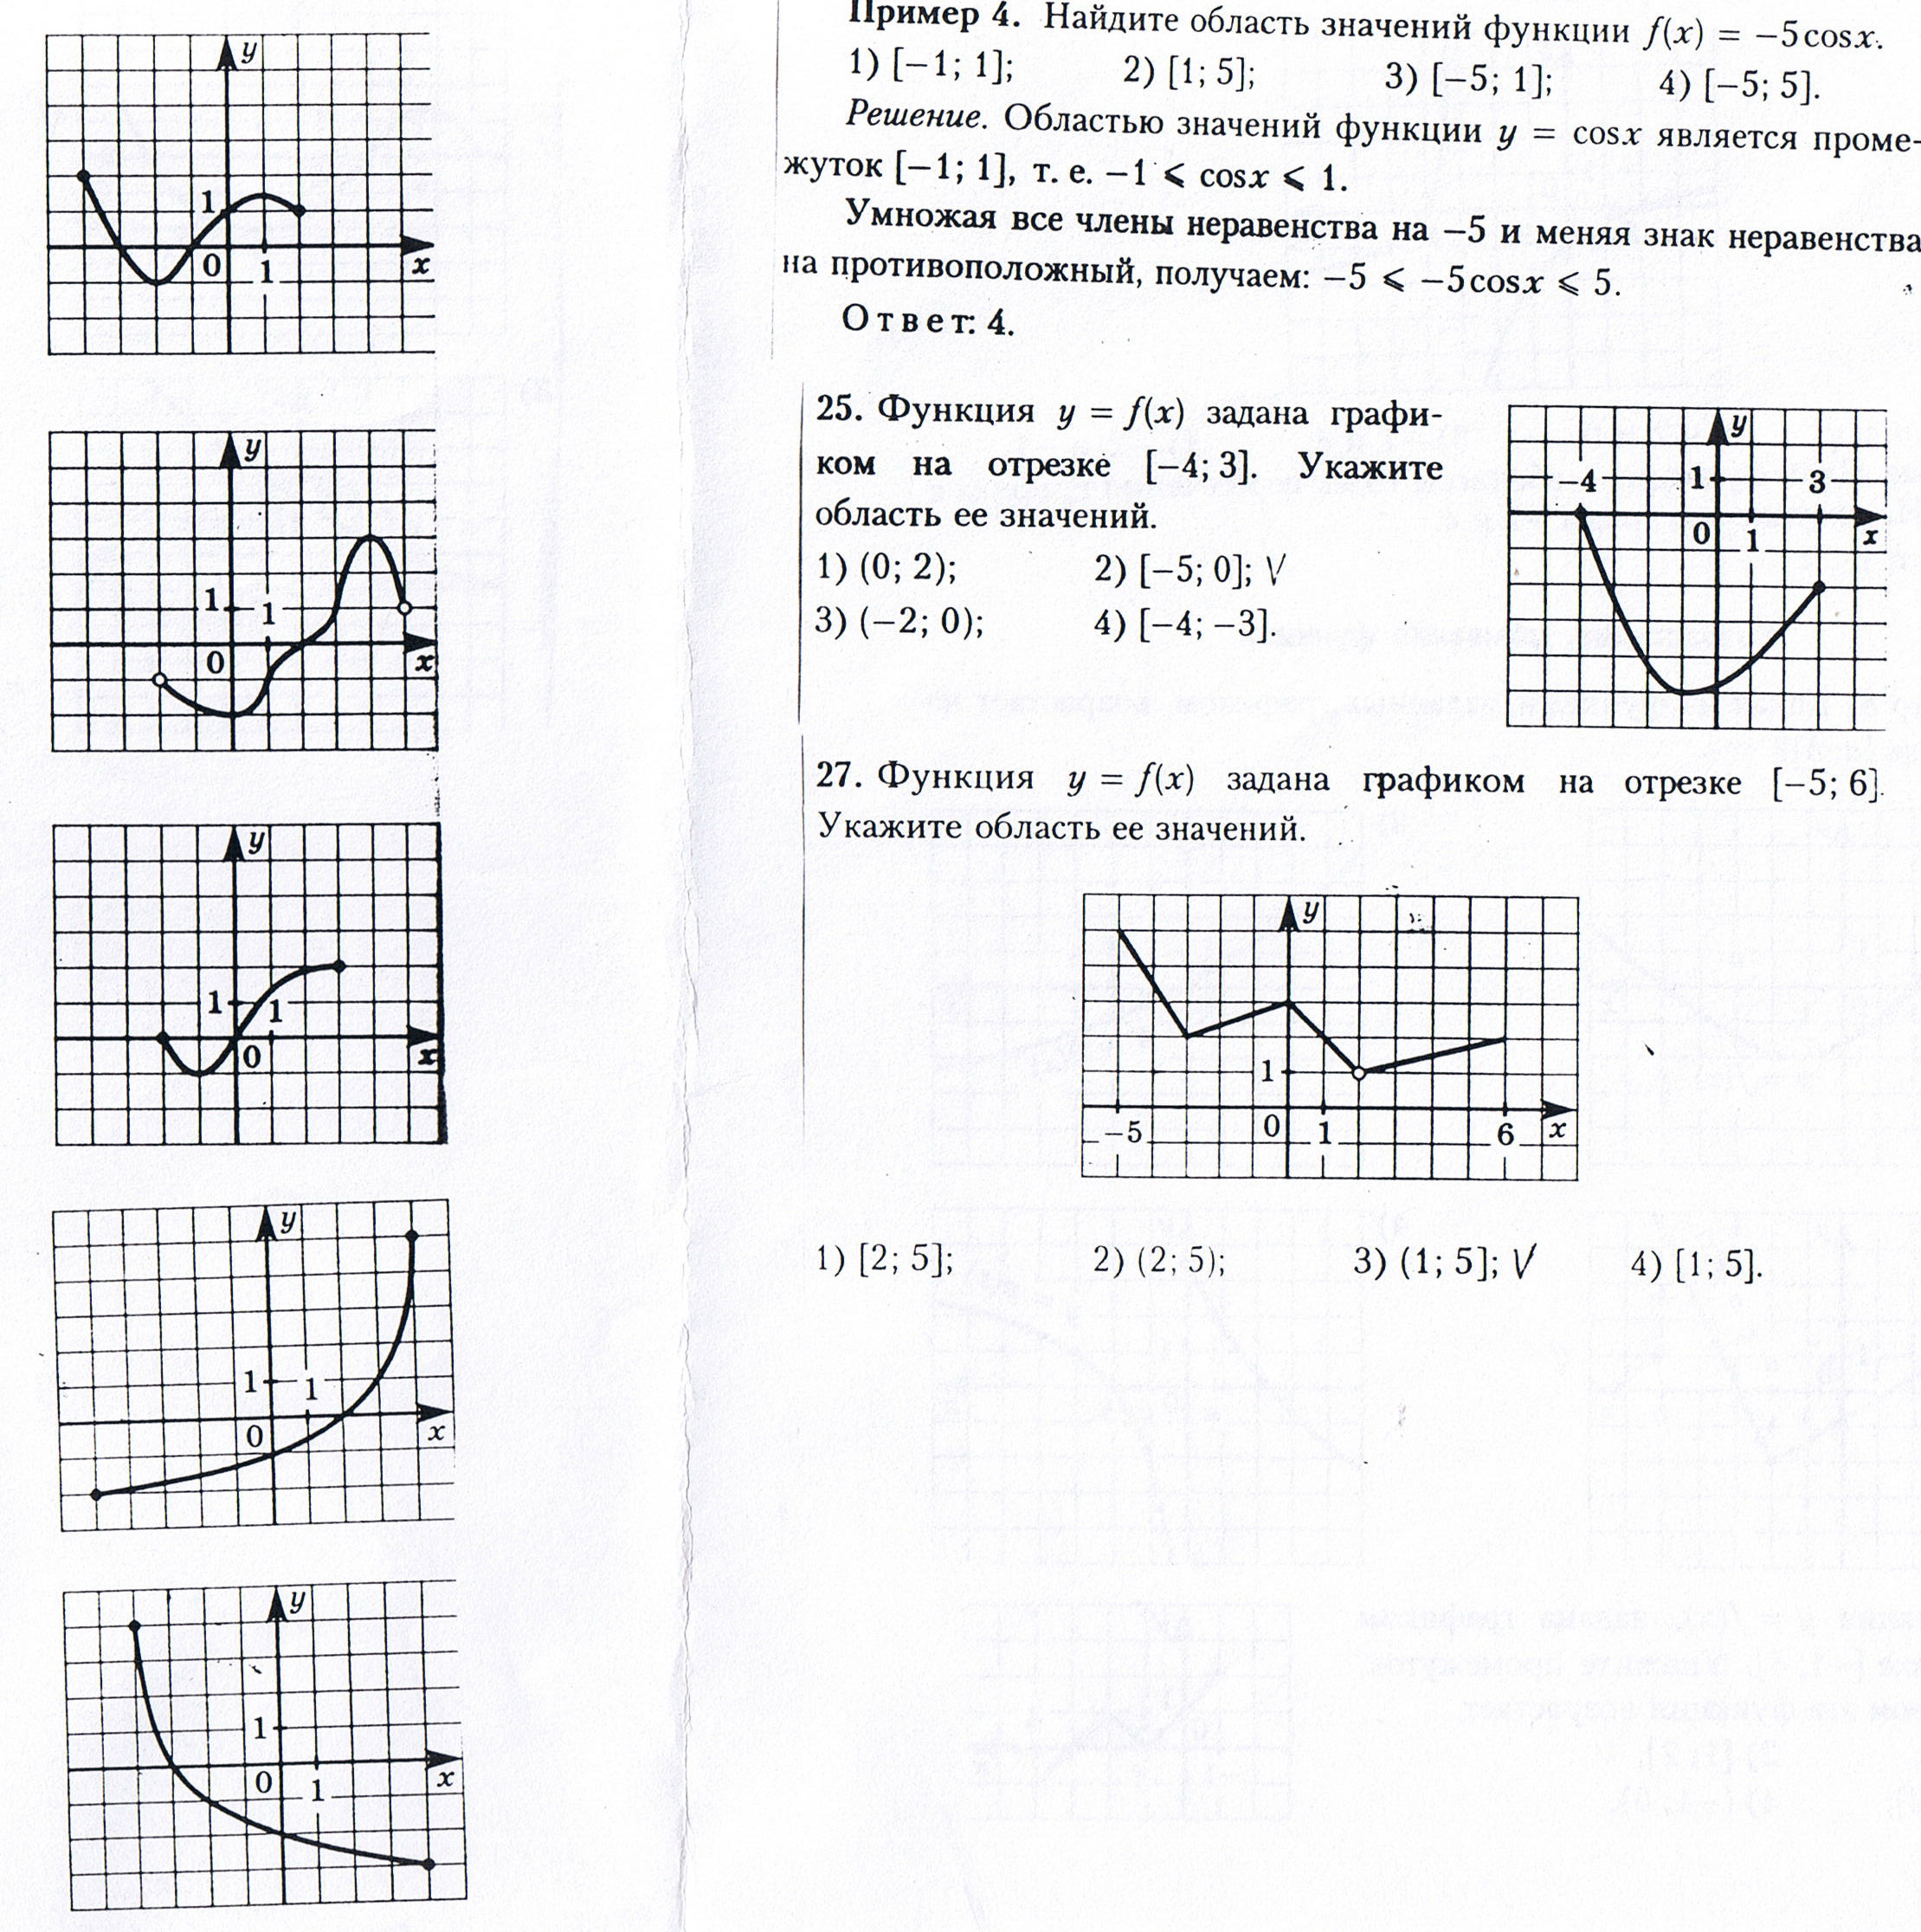
1. Функция задана графиком. Укажите область определения этой функции.
1) [-4; -3) U (-1; 2]; 2) [—1; 2]; 3) (-3; -1); 4) [- 4; - 2]

2. Функция задана графиком. Укажите область определения этой функции.
1) ( -2 ; 5); 2) [-2; 3]; 3) (2;5); 4) (-2; 1]

3. Функция задана графиком. Укажите область определения этой функции.
1) [-2; 2]; 2) [-1; 2); 3) [-1; 3]; 4) [-2; 3]

4. Функция задана графиком. Укажите область определения этой функции.
1) [ - 5; 4]; 2) [ - 2; 5]; 3) [-5; 2) U (2; 4]; 4) (-5; 4).

5. Функция задана графиком. Укажите область определения этой функции.
1) [—3; 0]; 3) ( -4; -3]; 2) [-4; 4]; 4) [-3; 4].

Область значений функции

Пример 1. Найдите область значений функции f(x) = - 5 соs х
1) [—1; 1]; 2) [1; 5]; 3) [—5; 1]; 4) [—5; 5].
Решение. Областью значений функции у = cos x является Промежуток [—1; 1], т. е.
-1 cos x 1. Умножая все члены неравенства на -5 и меняя знак неравенства
на противоположный, Получаем: -5 -5 cos x 5
Ответ: 4.

Пример 2. Функция у = f(х) задана графиком на отрезке [- 4; 3). Укажите область ее значений.
1) (0; 2); 2) [- 5; 0]; 3) ( - 2; 0); 4) [ - 4; - 3].

Пример 3. Функция у = f(х) задана графиком на отрезке [—5; 6]. Укажите область ее значений.
1) [ 2; 5]; 2) (2; 5); 3) ( 1; 5]; 4) [ 1; 5].

Нули функции
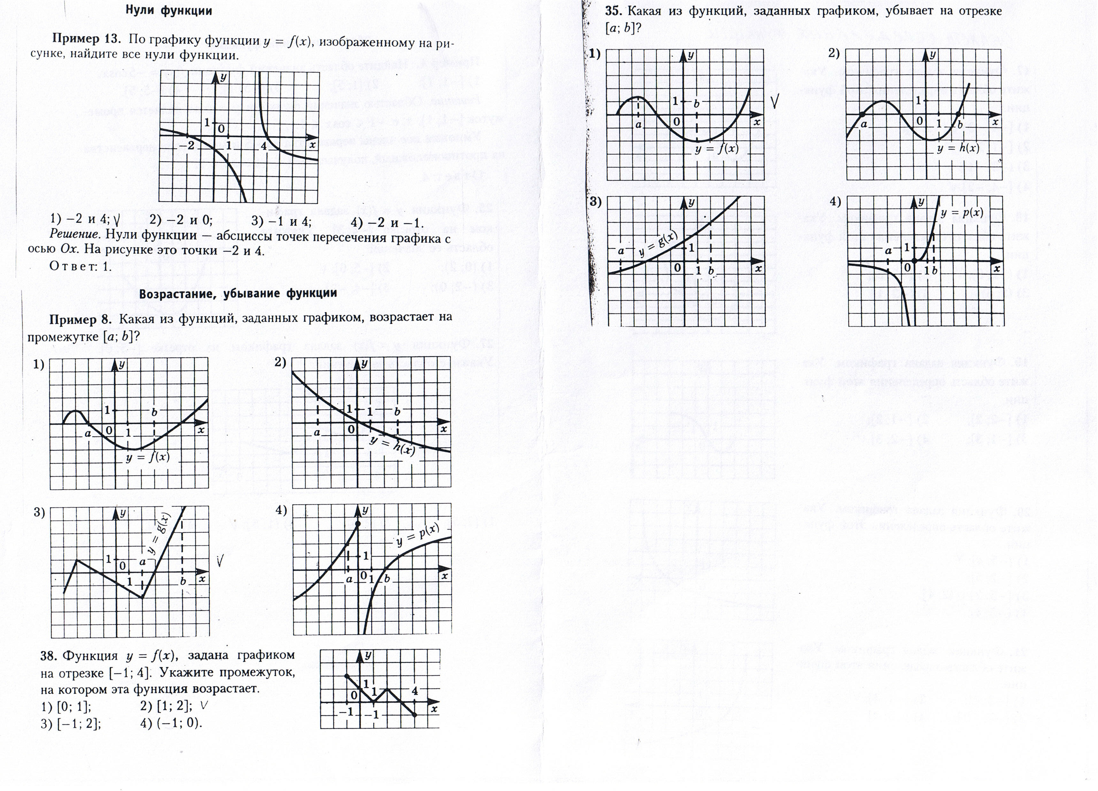
Пример 1. По графику функции у = f(х), изображенному на рисунке, найдите все нули функции.
1) -2 и 4; 2) -2 и 0; 3) -1 и 4; 4) -2 и -1.
Решение. Нули функции — абсциссы точек пересечения графика с осью Ох. На рисунке это точки -2 и 4.
Ответ: 1.
Возрастание, убывание функции

Пример 2. Какая из функций заданных графиком возрастает на промежутке [а; b]?
Ответ: 3
Пример 3. Функция у = f(x), задана графиком на отрезке [ -1; 4]. Укажите промежуток, на котором эта функция возрастает.
1) [0; 1]; 2) [1; 2]; 3) [-1;2] 4) (-1; 0).

Пример 4. Какая из функций заданных графиком возрастает на промежутке [а; b]?
Ответ: 3

Четные и нечетные функции

Пример 1. Укажите рисунок, на котором изображен график четной функции.
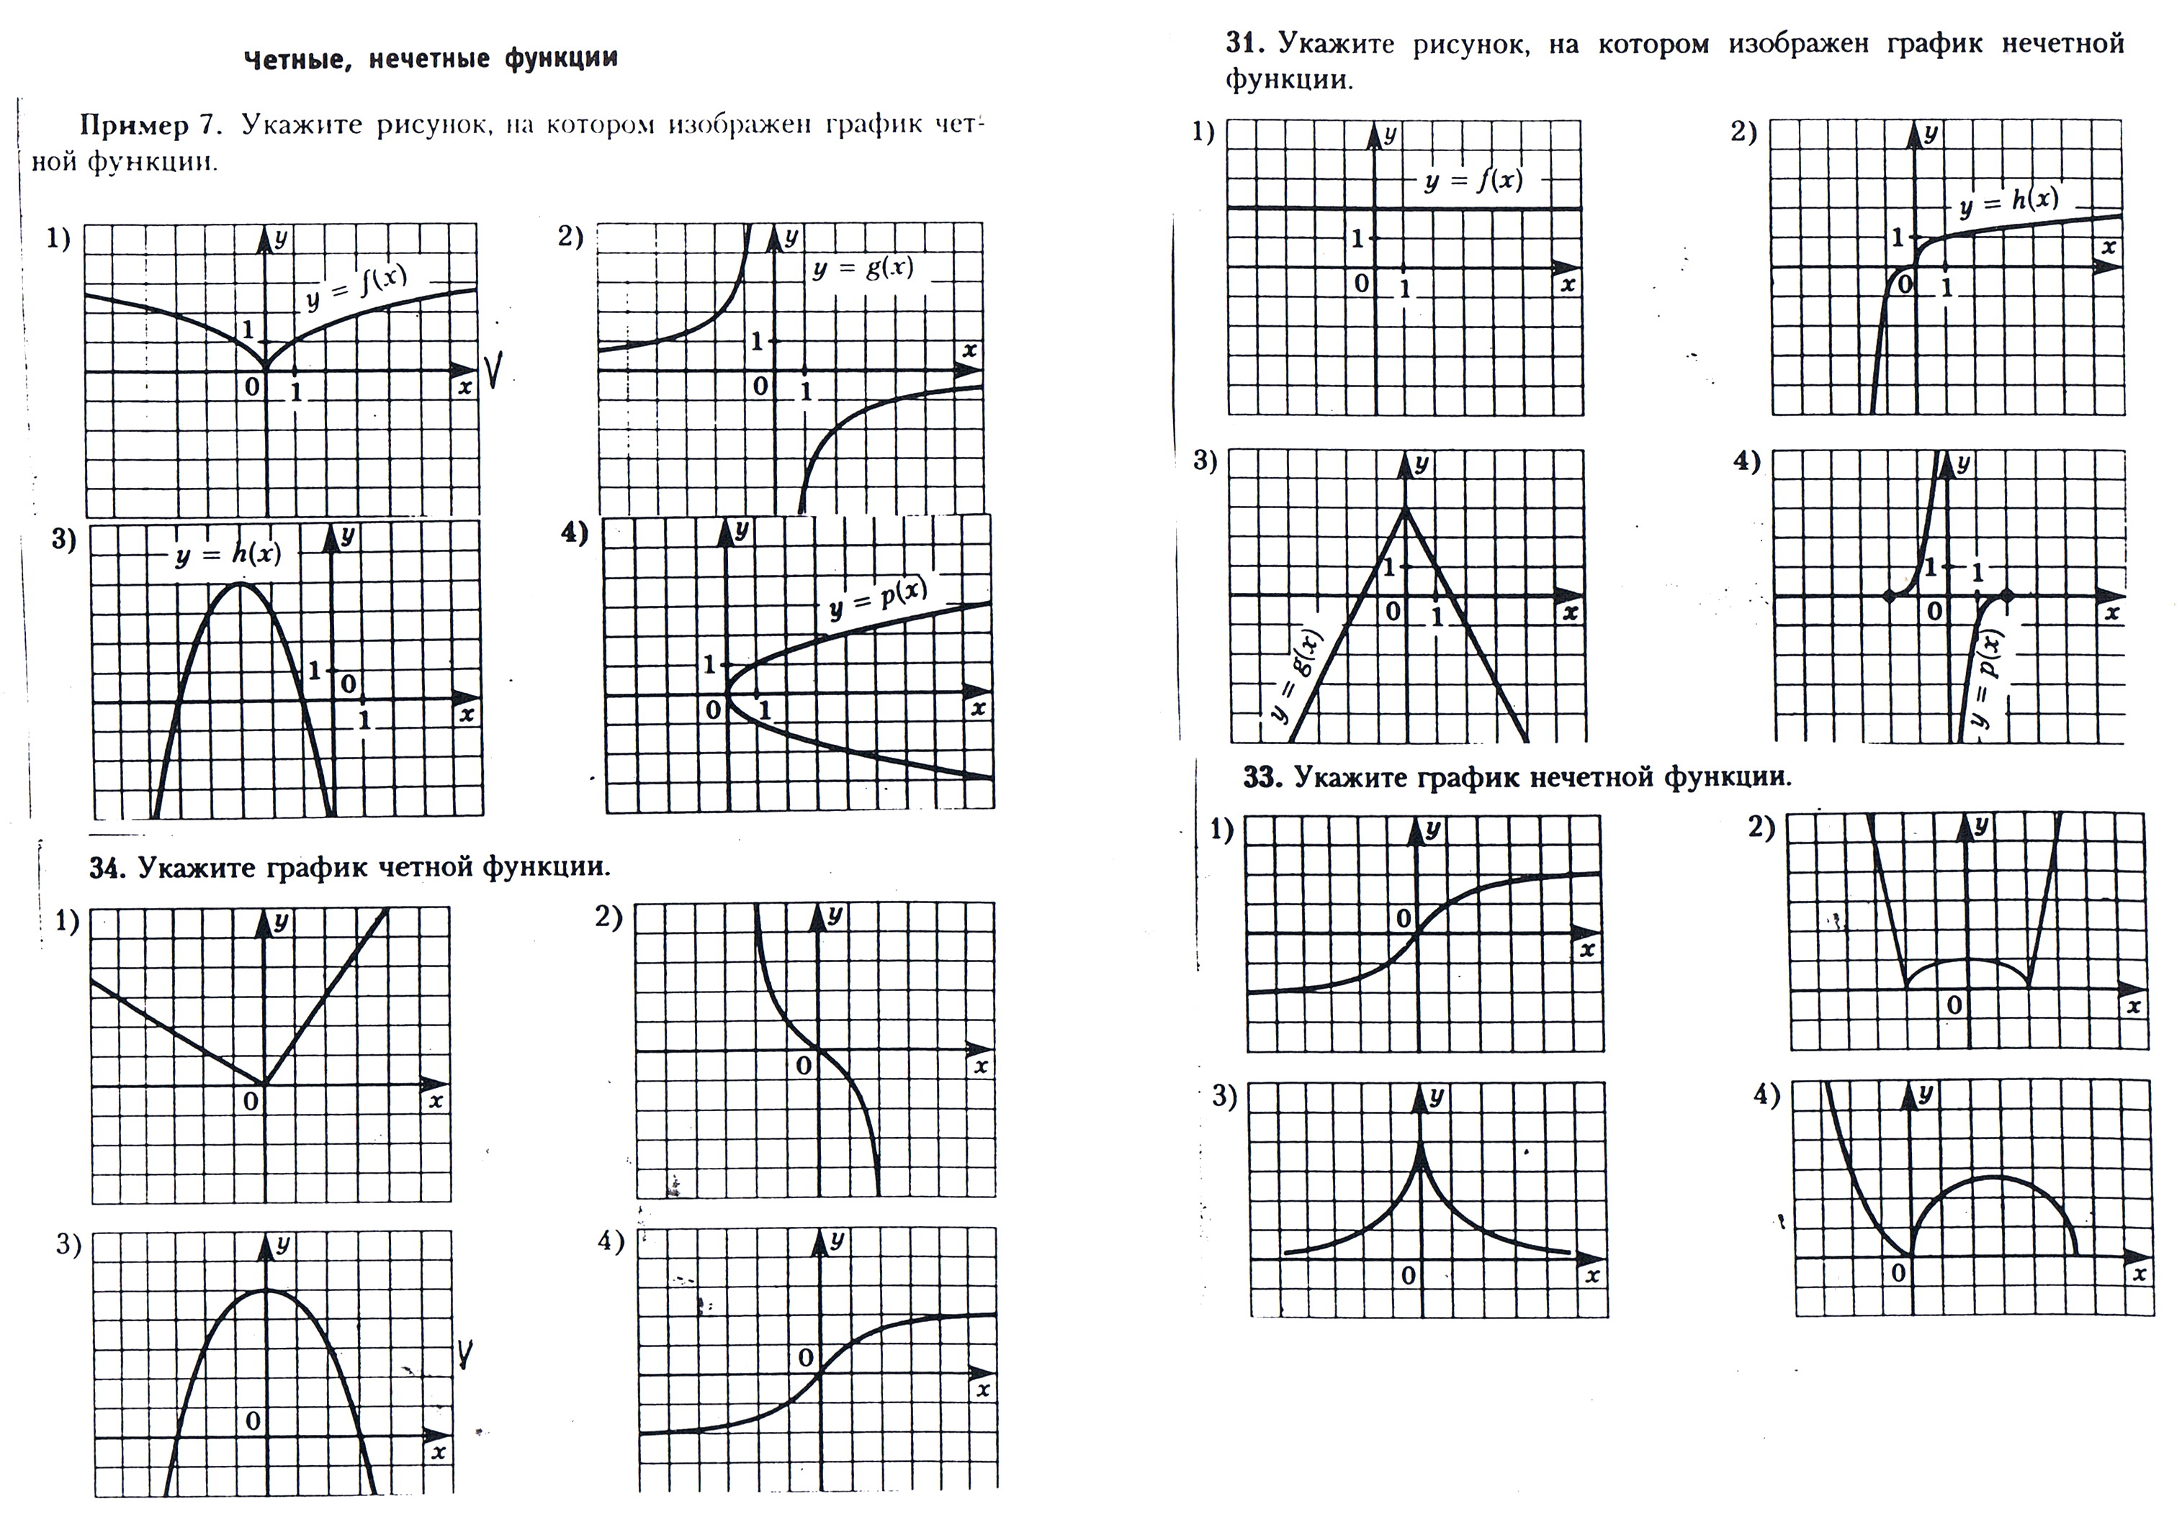

Ответ: 1
Пример 2. Укажите график четной функции
Ответ: 3

Пример 3. Укажите рисунок, на котором изображен график нечетной функции.

Ответ: 4
Пример 4. Укажите рисунок, на котором изображен график нечетной функции.
Ответ: 1

